***Aviation-industry-News.com***

**WIZZ AIR ABU DHABI CI RIPENSA, NESSUN VOLO SU MOSCA**

L’idea era buona, da momento che la compagnia è per il 51 per cento controllata da una società di Abu Dhabi, ma qualcosa ha inceppato gli ingranaggi.

La Wizz Air è una multinazionale con carattere low cost basata a Budapest, la quale fra le sue affiliate ha anche la Wizz Air Abu Dhabi.Quest’ultima è stata fondata il 12 dicembre 2019 ed è una joint venture con la compagnia statale Abu Dhabi Development Holding (ADDH) la quale controlla il 51 per cento del capitale. Dalla base di Abu Dhabi vengono svolti voli per l’Africa, il Medio Oriente e l’Europa.

Approfittando del particolare di non poco conto che l’UAE ha mantenuto normali rapporti diplomatici con Mosca anche durante l’attuale conflitto in territorio Ucraino, la compagnia aveva annunciato la sua intenzione di procedere all’attivazione del collegamento Abu Dhabi-Mosca a partire dalla data del 3 ottobre. **Ovviamente legato a questo collegamento ci sarebbe stata la possibilità di convogliare il traffico da tutto il suo network europeo ad Abu Dhabi, garantendosi così un ricercato e lucroso traffico in un momento in cui è difficile trovare un posto disponibile dall’Europa per la Russia.**

Fra le compagnie che attualmente riescono a sfruttare questo mercato ricordiamo la Emirates, la Turkish Airlines, la Azerbaijan Airlines e la FlyDubai. Per dare un’idea della situazione di criticità che vige sui collegamenti con la Russia è il caso di evidenziare che la Turkish Airlines ha aumentato le sue frequenze a 300 voli alla settimana.

Ma il 20 agosto è arrivata la doccia fredda.

*“Wizz Air Abu Dhabi the ultra low fare national airline of the UAE, regrets to inform its customers that the airline has had to defer the start date of its flight operations from Abu Dhabi to Moscow until further notice due to industry suplly chain limitations”.*

["Wizz Air Abu Dhabi, la compagnia aerea nazionale a tariffe ultra basse degli Emirati Arabi Uniti, è spiacente di informare i propri clienti che la compagnia ha dovuto rinviare la data di inizio delle operazioni di volo da Abu Dhabi a Mosca fino a nuovo avviso a causa delle limitazioni nella catena di distribuzione del settore".]

Dietro la sibillina frase “*industry supply chain limitations*” ci sarebbe in realtà la presa d’atto che non pochi social media hanno reagito in maniera assolutamente negativa alla notizia dei voli aggiungendo non troppo sottointesi inviti a boicottare la compagnia aerea. (1)

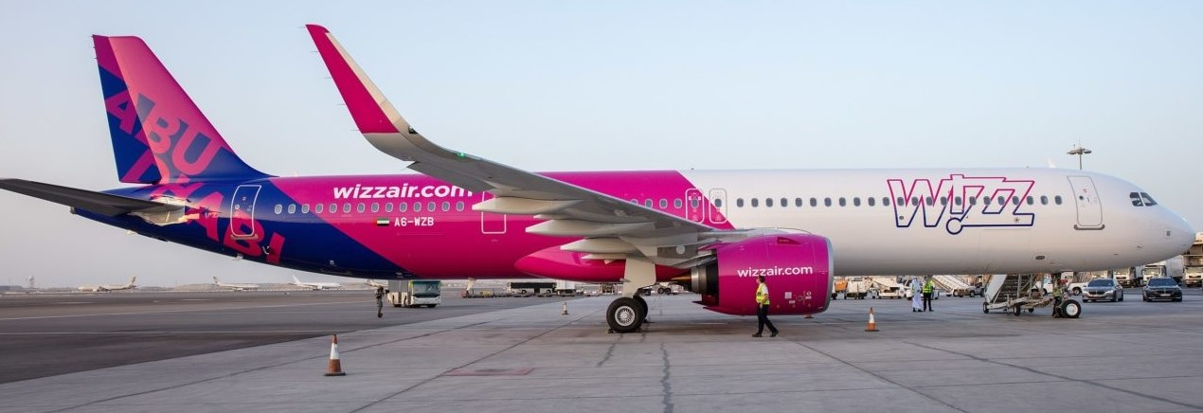

1. <https://www.reuters.com/business/aerospace-defense/wizz-airs-abu-dhabi-venture-suspends-plans-resume-russian-flights-2022-08-19/>

28/08/2022

***www.aviation-industry-news.com***